KULLANIM KILAVUZU

Sistemde giriş yapmak için kullanıcı adını ve şifresini “admin” olarak giriniz.

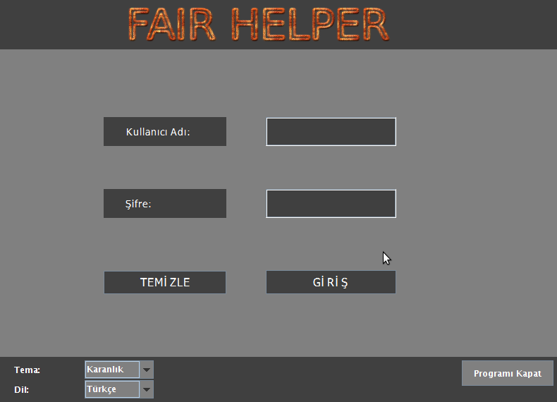

Giriş yaptıktan sonra karşınıza aşağıdaki ekran çıkacaktır.

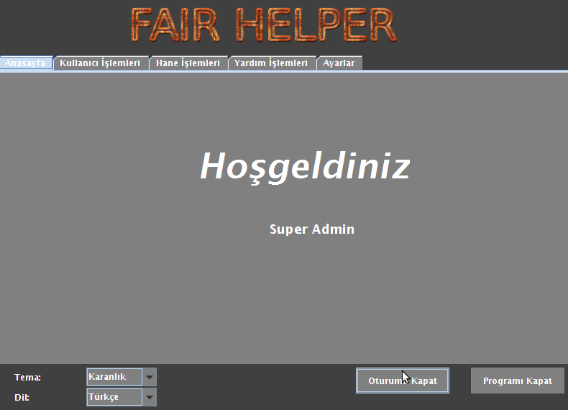

KULLANICI İŞLEMLERİ

- Kullanıcı Ekleme

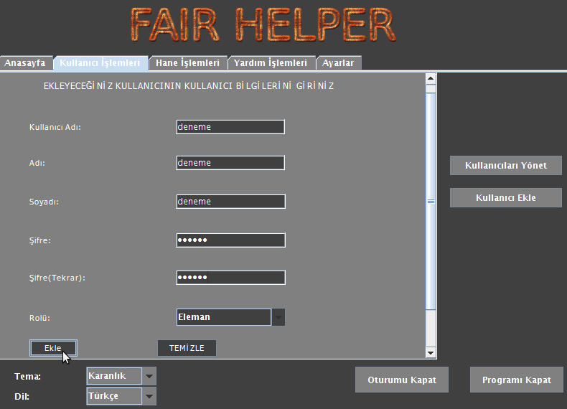

Kullanıcı eklemek için öncelikle yukarıdaki sekmelerden “Kullanıcı İşlemleri” sekmesine giriniz. Buradan “Kullanıcı Ekle” butonuna tıklayarak kullanıcı bilgilerini ekleyin ve onaylamak için “Ekle” butonuna tıklayınız. Aynı kullanıcı adında başka bir kayıt varsa kullanıcı kaydı gerçekleşmeyecektir. Bu durumda başka bir kullanıcı adı ile yeniden deneyin.

- Kullanıcı Silme

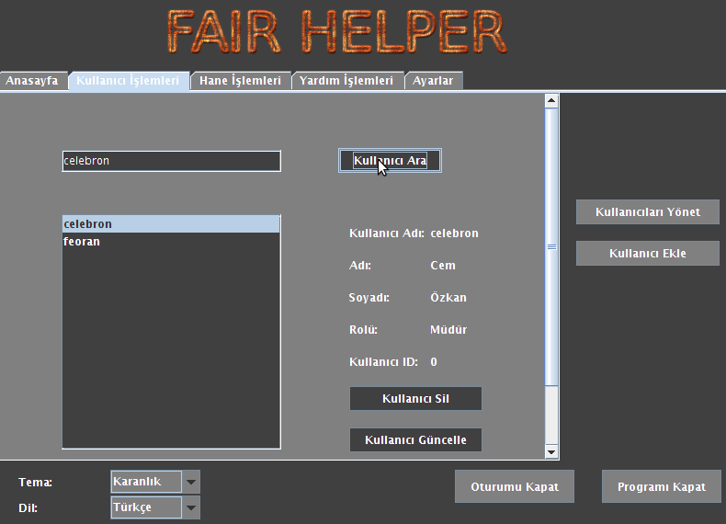

Kullanıcı silmek için “Kullanıcı İşlemleri” panelinin üzerindeki “Kullanıcı Arama” kutusuna silmek istediğiniz kullanıcının ismini yazınız. Sonraki adımda çıkacak kullanıcılardan silmek istediğiniz kullanıcı adını seçerek “Kullanıcı Sil” butonuna tıklayınız.
Önemli Not: Bu işlem geri alınamaz.

-Kullanıcı Güncelleme

Kullanıcı bilgilerini güncellemek için öncelikle “Kullanıcı Arama” kutusuna güncellemek istediğiniz kullanıcının ismini yazınız. “Kullanıcı İşlemleri” panelindeki “Kullanıcı Güncelle” butonuna tıklayınız. Sonraki adımda kullanıcı bilgileri görünecektir. Düzenlemek istediğiniz değeri değiştirerek “Kaydet” butonu ile güncelleme işlemini tamamlayabilirsiniz.

HANE İŞLEMLERİ

-Hane Ekleme

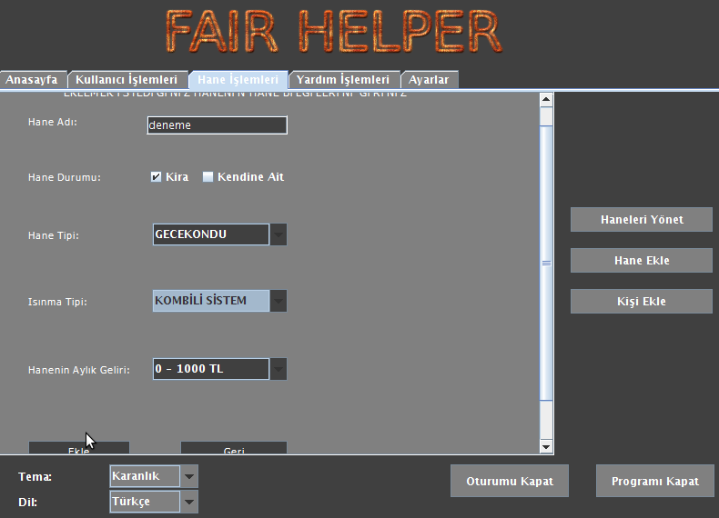

Hane eklemek için öncelikle yukarıdaki sekmelerden “Hane İşlemleri” sekmesine giriniz.. Buradan sağdaki sekmelerden “Hane Ekle” butonuna tıklayarak hane bilgilerini ekleyiniz ve onaylamak için “Ekle” butonunu tıklayınız.

-Haneye Kişi Ekleme

Haneye kişi eklemek için öncelikle yukarıdaki sekmelerden “Hane İşlemleri” sekmesine giriniz.. Buradan sağdaki sekmelerden “Kişi Ekle” butonuna tıklayınız. Buradan kişi bilgilerini girerek “Ekle” butonuna tıklayınız.

-Hane Silme

Hane silmek için öncelikle yukarıdaki sekmelerden “Hane İşlemleri” sekmesine giriniz.. Haneyi silmek için “Hane Arama” kutusuna silmek istediğiniz hanenin ismini yazınız. Sonraki adımda, çıkacak hanelerden silmek istediğiniz hane adını seçerek ”Haneyi Sil” butonunu tıklayınız.

-Hane Güncelleme

Hane bilgilerini güncellemek için öncelikle yukarıdaki sekmelerden “Hane İşlemleri” sekmesine giriniz. “Hane Arama” kutusuna güncellemek istediğiniz hanenin ismini yazınız. “Hane İşlemleri” panelindeki “Haneyi Güncelle” butonuna tıklayınız. Sonraki adımda hane bilgileri görünecektir. Düzenlemek istediğiniz değeri değiştirerek “Kaydet” butonu ile güncelleme işlemini tamamlayabilirsiniz.

YARDIM İŞLEMLERİ

-Yardım Ekleme

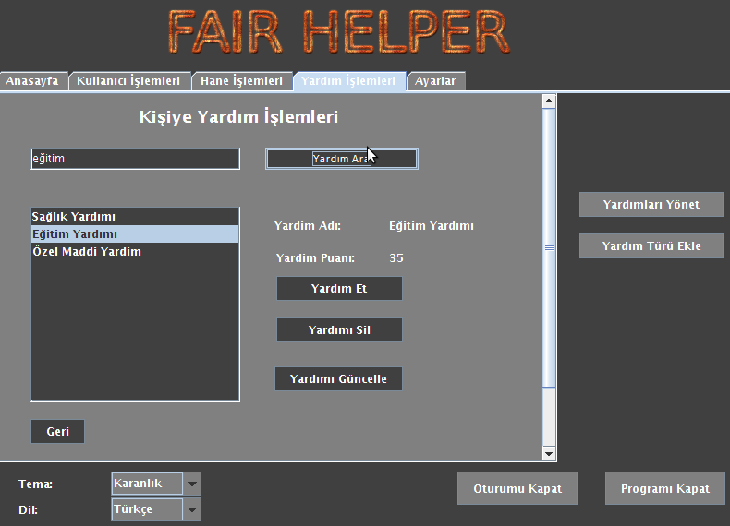

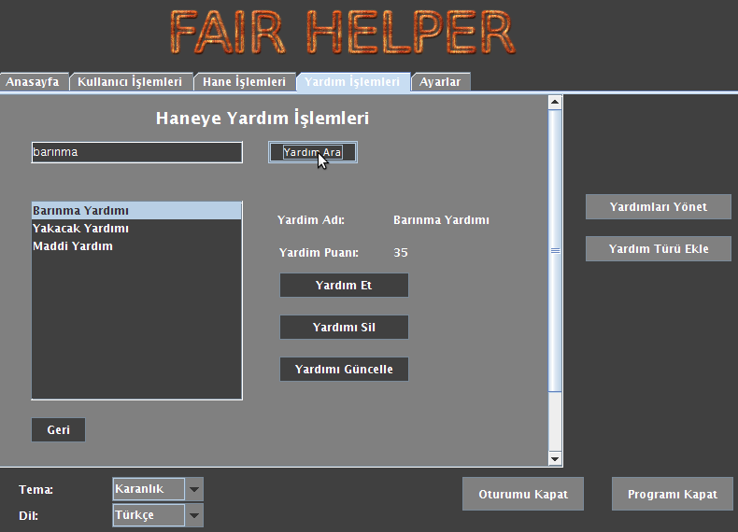

Yardım İşlemleri için öncelikle yukarıdaki sekmelerden “Yardım İşlemleri” sekmesine tıklayınız. Yardım İşlemleri kısmında, yapmak istediğiniz yardımla ilgili butonu tıklayınız. Buradan “Yardım Türü Ekle” butonuna tıklayarak yardım bilgilerini ekleyiniz ve onaylamak için “Ekle” butonunu tıklayınız.

-Yardım Silme

Yardımı silmek için, “Yardım Arama” kutusuna silmek istediğiniz yardımın ismini yazın. Sonraki adımda çıkacak yardımlardan silmek istediğiniz yardım adını seçerek “Yardımı Sil”
butonuna tıklayınız.

-Yardım Güncelleme

Yardım bilgilerini güncellemek için, “Yardım Arama” kutusuna güncellemek istediğiniz yardımın ismini yazınız. Sonraki adımda çıkacak yardımlardan güncellemek istediğiniz yardım adını seçerek “Yardımı Güncelle” butonuna tıklayınız. Düzenlemek istediğiniz bilgileri değiştirerek “Kaydet” butonu ile güncelleme işlemini tamamlayabilirsiniz.

Oturumu sonlandırmak için “Oturumu Kapat” butonuna tıklayınız. Programdan tamamen çıkmak için de “Programı Kapat” butonuna tıklayınız.

